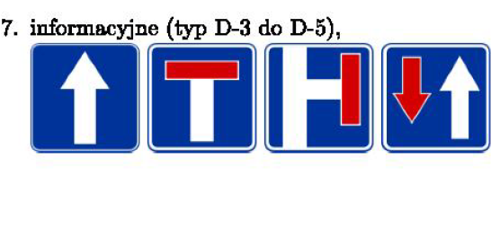
Znak informacyjny jest prostokątny, kolor obwodu krawędzi zewnętrznej jest biały, tło wewnątrz tego znaku jest niebieski.
Każdy z tych znaków ma charakterystyczną cechę:
1. W środku znaku znajdują się dwa obiekty (prostokąt, trójkąt). Są one koloru białego i leżą idealnie po środku.
2.W środku znajdują się dwa obiekty. Jeden jest czerwony prostokąt z białą krawędzią zewnętrzną, drugi obiekt to prostokąt o kolorze białym. Oba te prostokąty leżą do siebie prostopadle.
3.W środku znajdują się trzy obiekty, Prostokąt biały stykający się z krawędzią zewnętrzną znaku, prostokąt czerwony który jest równoległy do pierwszego obiektu, trzeci element to prostokąt biały leżący prostopadle między 1 a 2 obiektem.
4. W środku znaku znajdują się cztery obiekty (prostokąt, trójkąt). Pierwsze dwa obiekty tworzą czerwoną strzałkę która jest mniejsza od strzałki białej, strzałka czerwona jest skierowana w przeciwnym kierunku od strzałki białej

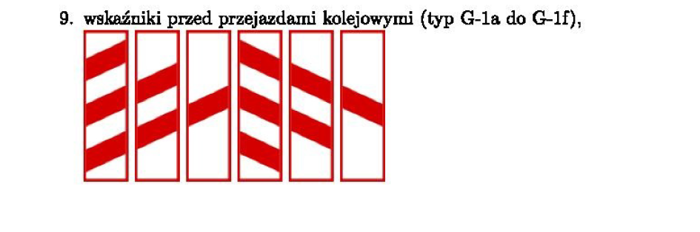

Jak widać na zdjęciu każdy z znaków kolejowych ma czerwoną ramkę. Znak jest prostokątny i zawiera dwa rodzaje barw (biały i czerwony)
W niej znajdują się od 1-3 czerwonych elementów przypominający romb.
Znak G-1a,G-1d:
Znaki posiadają 3 elementy w środku. Każdy z nich jest styczny z krawędzią (ramką).
Aby rozróżnić od innych znaków można założyć, że każdy z tych znaków ma inną procentową zawartość kolorów Biały/Czerwony. Np. Znak G-1a ma więcej czerwonego koloru niż G-1b.
Drugą sprawą jest że są bardzo do siebie podobne znaki np. G-1a z G-1D, G-1b z G-1e,G-1c z G1-f.
Lecz jest możliwość sprawdzenia znaku za pomocą czytania pixeli po kolei (Z lewa do prawa, z góry do dołu).
Załóżmy że każdy z tych elementów wewnętrznych stanowi 15% tła (nie licząc krawędzi) np:
G1-a,G1-d = Biały 85%/Czerwony 15%
G1-b,G1-e = Biały 70%/Czerwony 30%
G1-c,G1-f = Biały 55%/Czerwony 45%

